**BAB IV**

**IMPLEMENTASI SISTEM**

Pada bab ini akan diuraikan satu persatu implementasi program aplikasi berdasarkan rancangan yang telah dibuat pada bab sebelumnya.

1. **Tampilan Program**

Pada bagian dibawah ini akan menjelaskan tampilan-tampilan program saat dijalankan. Mulai dari tampilan awal sampai tampilan berakhir program.

1. **Tampilan Utama**

Tampilan utama program saat di jalankan, segala proses baik input dan output didalam tampilan ini.

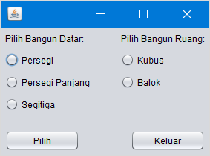

Gambar 4.1. Tampilan Utama.

Tampilan utama terdapat beberapa tombol dan kolom diantaranya :

1. Tombol Pilihan Persegi : Untuk menampilkan halaman Persegi.
2. Tombol Pilihan Persegi Panjang : Untuk menampilkan halaman Persegi Panjang.
3. Tombol Pilihan Segitiga : Untuk menampilkan halaman Segitiga.
4. Tombol Pilihan Kubus : Untuk menampilkan halaman Kubus.
5. Tombol Pilihan Balok : Untuk menampilkan halaman Balok.
6. Tombol Pilih : Untuk memproses pilihan halaman.
7. Tombol Keluar : Untuk keluar dari aplikasi.

Keterangan : Jika pilihan belum diisi maka akan muncul pop error.

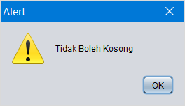

Gambar 4.2. Tampilan error.

1. **Tampilan Persegi**

Tampilan persegi bila dipilih, maka tampil halaman aplikasi. Berikut tampilannya :

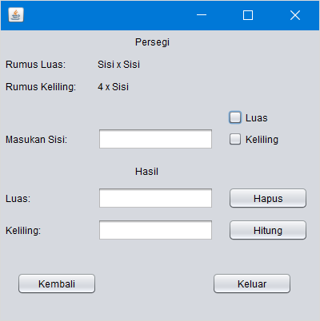

Gambar 4.3. Tampilan Persegi.

Tampilan halaman Persegi terdapat beberapa tombol dan kolom diantaranya :

1. Kolom Input : Proses input hanya dilakukan didalam

kolom masukan sisi.

1. Tombol Pilihan Luas : Untuk melanjutkan perhitungan luas.
2. Tombol Pilihan Keliling : Untuk melanjutkan perhitungan keliling.
3. Kolom Luas : Untuk menampilkan hasil luas.
4. Kolom Keliling : Untuk menampilkan hasil keliling.
5. Tombol Hapus : Untuk membersihkan semua kolom.
6. Tombol Hitung : Untuk memproses perhitungan angka.
7. Tombol Kembali : Untuk kembali ketampilan awal.
8. Tombol keluar : Untuk keluar dari aplikasi.

Tampilan error, bila program inputan kosong dan user menekan tombol menghitungmaka tampil pesan error seperti berikut :

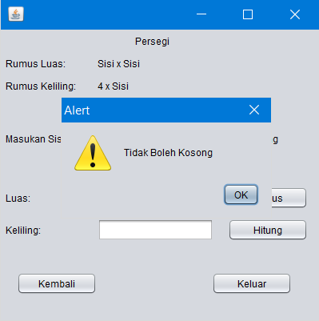

Gambar 4.4. Tampilan Halaman Error.

Tampilan untuk perhitungan luas persegi jika check box luas dipilih sebagai berikut :

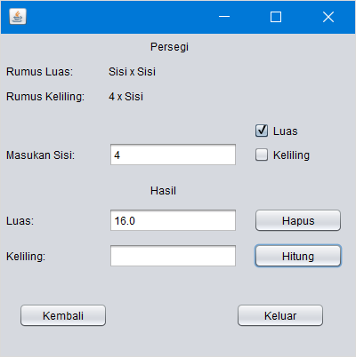

Gambar 4.5. Tampilan Hasil Luas.

Tampilan untuk perhitungan keliling persegi jika check box keliling dipilih sebagai berikut :

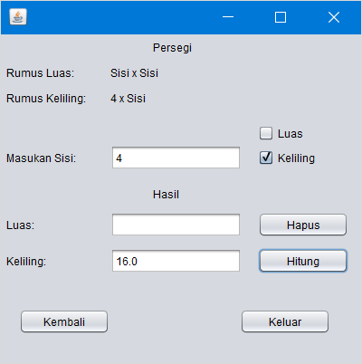

Gambar 4.6. Tampilan Hasil Keliling.

Tampilan untuk perhitungan luas dan keliling persegi jika check box luas dan keliling dipilih sebagai berikut:

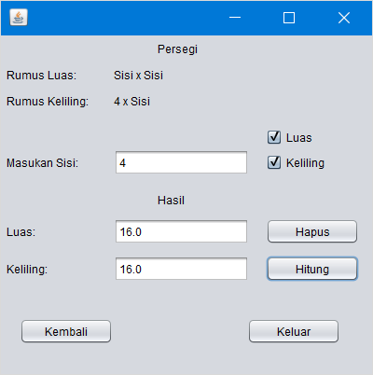

Gambar 4.7. Tampilan Hasil Luas dan Keliling.

1. **Tampilan Persegi Panjang**

Tampilan persegi panjang bila dipilih, maka tampil halaman aplikasi.Berikut tampilannya :

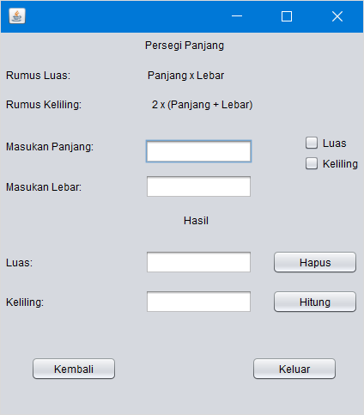

Gambar 4.8. Tampilan Persegi Panjang.

Tampilan halaman Persegi terdapat beberapa tombol dan kolom diantaranya :

1. Kolom Input : Proses input hanya dilakukan didalam

kolom masukan Panjang dan Lebar.

1. Tombol Pilihan Luas : Untuk melanjutkan perhitungan luas.
2. Tombol Pilihan Keliling : Untuk melanjutkan perhitungan keliling.
3. Kolom Luas : Untuk menampilkan hasil luas.
4. Kolom Keliling : Untuk menampilkan hasil keliling.
5. Tombol Hapus : Untuk membersihkan semua kolom.
6. Tombol Hitung : Untuk memproses perhitungan angka.
7. Tombol Kembali : Untuk kembali ketampilan awal.
8. Tombol keluar : Untuk keluar dari aplikasi.
9. **Tampilan Segitiga**

Tampilan segitiga bila dipilih, maka tampil halaman aplikasi. Berikut tampilannya:

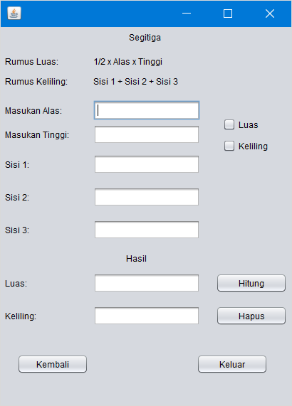

Gambar 4.9. Tampilan Segitiga.

Tampilan halaman Segitiga terdapat beberapa tombol dan kolom diantaranya :

1. Kolom Input : Proses input hanya dilakukan didalam

kolom masukan Alas, Tinggi, Sisi 1, Sisi 2 dan Sisi 3.

1. Tombol Pilihan Luas : Untuk melanjutkan perhitungan luas.
2. Tombol Pilihan Keliling : Untuk melanjutkan perhitungan keliling.
3. Kolom Luas : Untuk menampilkan hasil luas.
4. Kolom Keliling : Untuk menampilkan hasil keliling.
5. Tombol Hapus : Untuk membersihkan semua kolom.
6. Tombol Hitung : Untuk memproses perhitungan angka.
7. Tombol Kembali : Untuk kembali ketampilan awal.
8. Tombol keluar : Untuk keluar dari aplikasi.
9. **Tampilan Kubus**

Tampilan kubus bila dipilih, maka tampil halaman aplikasi. Berikut tampilannya :

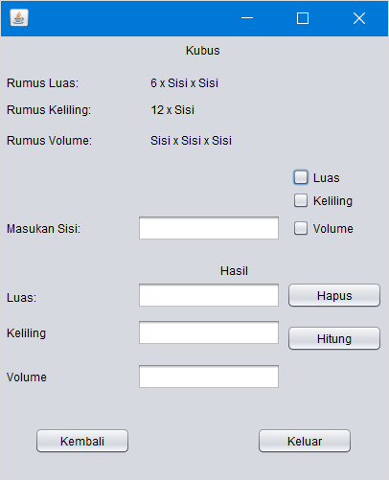

Gambar 4.10. Tampilan Kubus.

Tampilan halaman Kubus terdapat beberapa tombol dan kolom diantaranya :

1. Kolom Input : Proses input hanya dilakukan didalam

kolom masukan Sisi.

1. Tombol Pilihan Luas : Untuk melanjutkan perhitungan luas.
2. Tombol Pilihan Keliling : Untuk melanjutkan perhitungan keliling.
3. Tombol Pilihan Volume : Untuk melanjutkan perhitungan Volume.
4. Kolom Luas : Untuk menampilkan hasil luas.
5. Kolom Keliling : Untuk menampilkan hasil keliling.
6. Kolom Volume : Untuk menampilkan hasil volume
7. Tombol Hapus : Untuk membersihkan semua kolom.
8. Tombol Hitung : Untuk memproses perhitungan angka.
9. Tombol Kembali : Untuk kembali ketampilan awal.
10. Tombol keluar : Untuk keluar dari aplikasi.
11. **Tampilan Balok**

Tampilan balok bila dipilih, maka tampil halaman aplikasi. Berikut tampilannya :

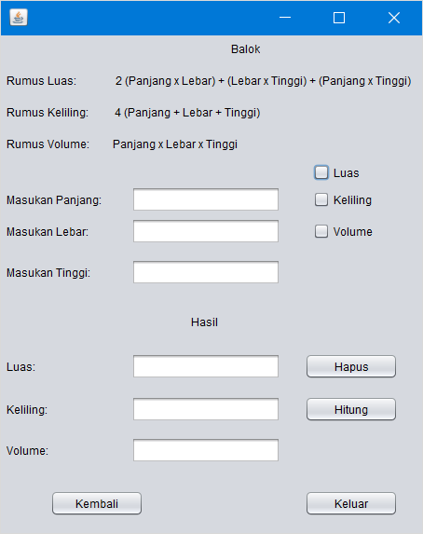

Gambar 4.11. Tampilan Halaman Balok.

Tampilan halaman Kubus terdapat beberapa tombol dan kolom diantaranya :

1. Kolom Input : Proses input hanya dilakukan didalam

kolom masukan Panjang, Lebar dan Tinggi.

1. Tombol Pilihan Luas : Untuk melanjutkan perhitungan luas.
2. Tombol Pilihan Keliling : Untuk melanjutkan perhitungan keliling.
3. Tombol Pilihan Volume : Untuk melanjutkan perhitungan Volume.
4. Kolom Luas : Untuk menampilkan hasil luas.
5. Kolom Keliling : Untuk menampilkan hasil keliling.
6. Kolom Volume : Untuk menampilkan hasil volume
7. Tombol Hapus : Untuk membersihkan semua kolom.
8. Tombol Hitung : Untuk memproses perhitungan angka.
9. Tombol Kembali : Untuk kembali ketampilan awal.
10. Tombol keluar : Untuk keluar dari aplikasi.

Tampilan error, bila program inputan kosong dan user menekan tombol menghitungmaka tampil pesan error seperti berikut :

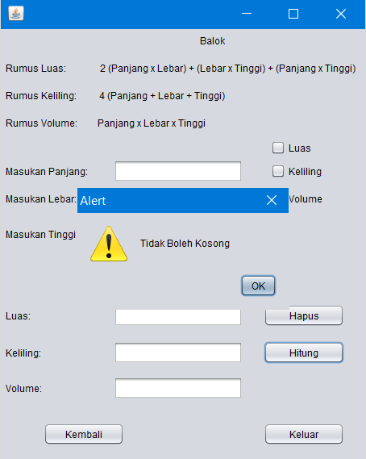

Gambar 4.12. Tampilan Halaman Error.

Tampilan untuk perhitungan luas balok jika check box luas dipilih sebagai berikut:

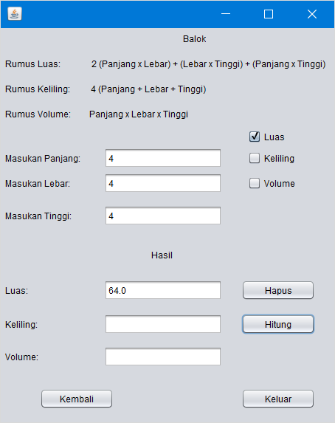

Gambar 4.13. Tampilan Hasil Luas

Tampilan untuk perhitungan keliling balok jika check box keliling dipilih sebagai berikut:

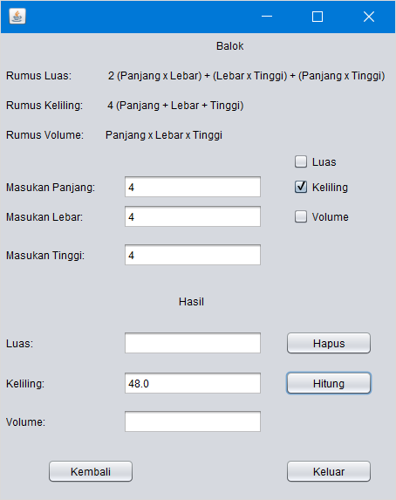

Gambar 4.14. Tampilan Hasil Keliling.

Tampilan untuk perhitungan volume balok jika check box volume dipilih sebagai berikut:

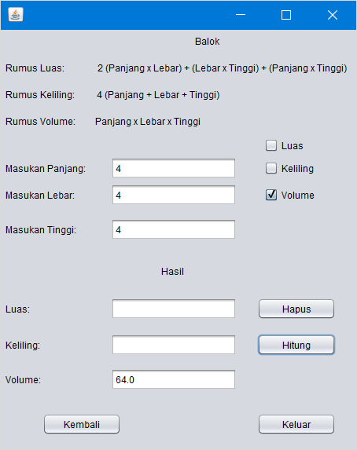

Gambar 4.15. Tampilan Hasil Volume.

Tampilan untuk perhitungan luas dan keliling balok jika check box luas dan keliling dipilih sebagai berikut:

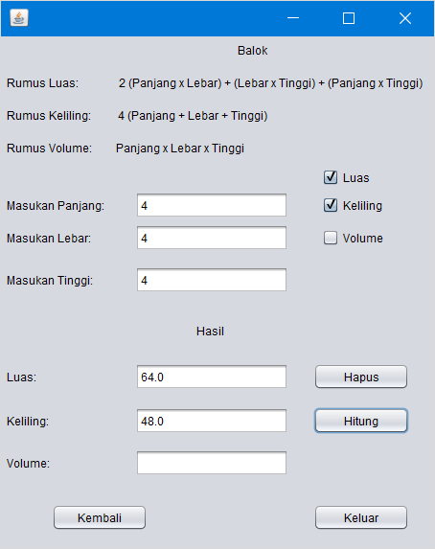

Gambar 4.16. Tampilan Hasil Luas dan Keliling.

Tampilan untuk perhitungan luas dan volume balok jika check box luas dan volume dipilih sebagai berikut:

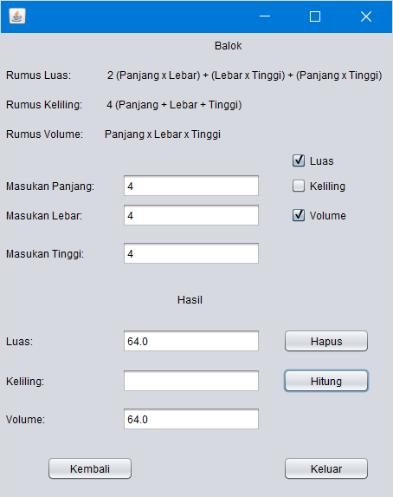

Gambar 4.17. Tampilan Hasil Luas dan Volume.

Tampilan untuk perhitungan luas dan volume balok jika check box luas dan volume dipilih sebagai berikut:

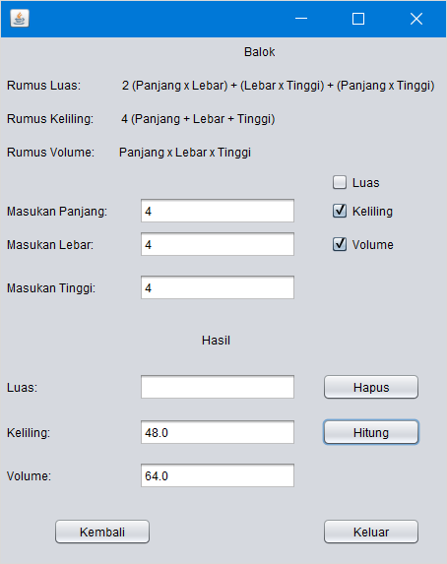

Gambar 4.18. Tampilan Hasil Keliling dan Volume.

Tampilan untuk perhitungan luas, keliling dan volume balok jika check box luas, keliling dan volume dipilih sebagai berikut:

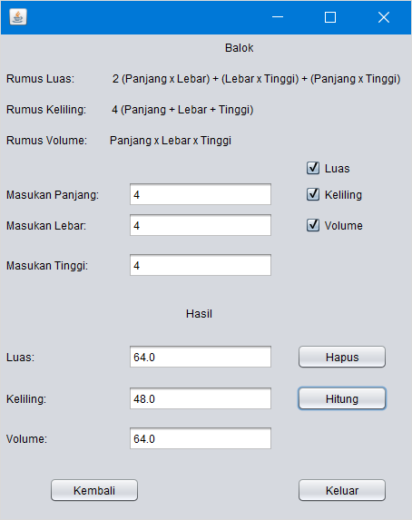

Gambar 4.19. Tampilan Hasil Luas, Keliling dan Volume.